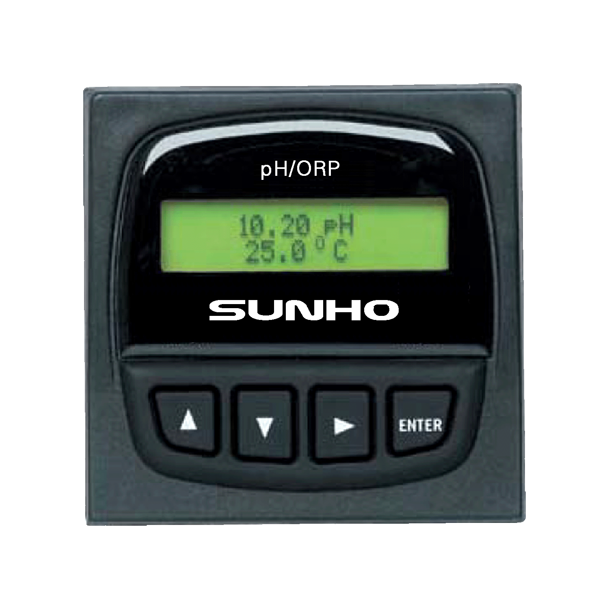
PC-8750 pH/ORP控制器操作说明书

警 告！ 目 录

1 安装
1. 在连接输入和输出时，断开电源。 2 产品规格
2. 仔细阅读以下说明，避免人身伤害。 3 电气连接
4 菜单功能

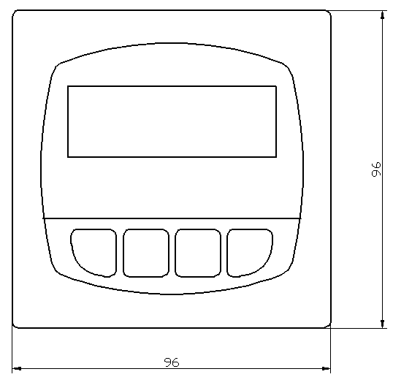
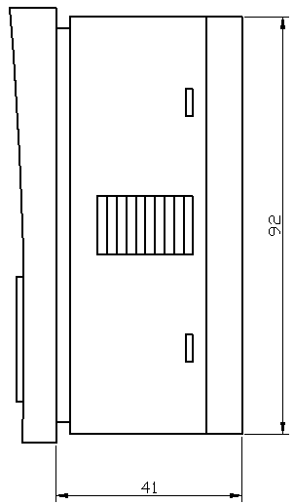
1. 安装
1.1 盘面安装
1. 本仪表需要一个92×92mm 的开孔。
2. 将安装支架从仪表后面推上，直到快速固定卡片卡
入仪表两侧的槽中。
3. 拆卸仪表时，在盘前用胶带暂时将仪表挡好，或在
后部抓牢。不要让仪表掉落。向外侧撑开快速固定
卡片，抽出仪表即可。

2. 产品规格
概述
兼容的传感器：标准型的pH/ORP探头(BNC)
包装壳箱
■ 防护等级： IP65 前面
■ 外壳材料： ABS
■ 屏幕： 合成聚酯
■ 按键： 4 个封装硅胶键
■ 重量： 大约225g
显示：
■ 背光液晶显示，LCD 2x16 位
■ 对比度：用户自定，5 级
■ 刷新率：3s
电气性能
■ 电源：18～36V DC
传感器输入量程
■ pH： 0.00～14.00pH
■ ORP： -2000Mv～+2000mV
■ 温度: PT1000，-25～160℃
电流输出信号
■ 4～20mA，隔离，可逆，可迁移，

■ 最大回路阻抗：600Ω max.@24V
■ 刷新率： 3s
■ 精度： ±0.03mA@ 25℃，24V
控制输出信号
■ 可调的Hi，Lo或off 工作模式 (常开触点）
■ 继电器触点容量：2A/250V AC (阻性负载）
2A/28V DC (阻性负载）
脉冲输出信号
■ 开路集电极输出信号，光学隔离
■ 50mA最大下拉电流, 30VDC最大上拉电压
■ 脉冲工作模式（最大脉冲率：400p/m）
485通信输出信号
■ 可选波特率：2400，4800，9600
规格尺寸
■ 外形尺寸：96×96×46mm（高×宽×深）；
■ 开孔尺寸：92×92mm（高×宽）；
环境条件
■ 工作温度： -10～70℃
■ 存储温度： -15～80℃
■ 相对湿度： 0～95%,无露点
■ 绝缘等级： II

3. 电气连接
注意：在拆除接线之前如果没有将端子插孔完全打开，可能会永久地损坏仪表。

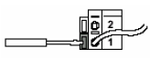
接线程序
1. 剥去导线端头13～16mm长的绝缘层。
2. 用小螺丝刀按下桔黄色的端子杆，打开端子插孔。
3. 将裸导线（无绝缘层）插入端子插孔，直至触到底部。
4. 松开桔黄色端子杆，卡好导线。向外轻轻地拉导线，确认其良好接触。
拆线程序
1. 用小螺丝刀按下桔黄色的端子杆，打开端子插孔。
2. 将导线从完全打开的端子插孔中抽出。
3.1 系统电源/电流回路接线
单项标准功能应用，没有电流信号输出 与有内置电源的PLC/记录仪连接，单独供电
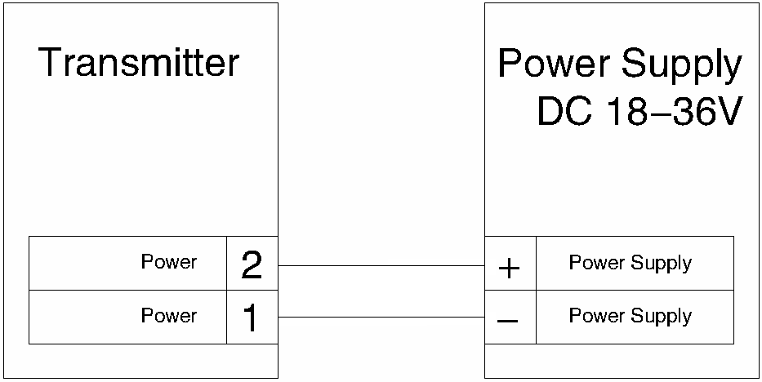
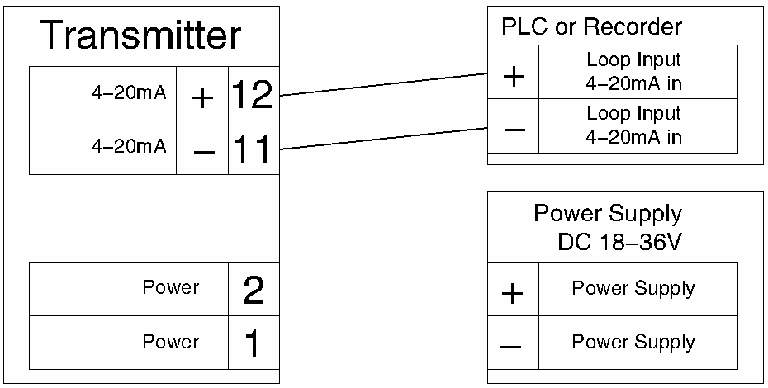

3.2 传感器输入连接
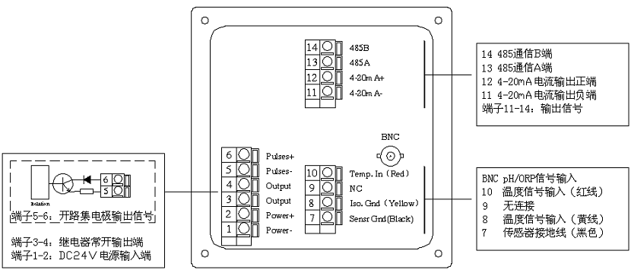

接线提示
■ 不要将传感器的电缆与AC 电缆敷设在同一根电缆导管内。电子噪音会干扰传感器信号。
■ 将电缆敷设在接地的金属电缆管中有助于防止电子噪音与机械损伤。
■ 将电缆入口处密封，以防潮汽的侵害。
■ 每个端子只能插入一根导线。如果两根导线接入同一端子，要在外部连好。
根据工艺流程的要求选择带温度的三复合传感器或不带温度的两复合传感器：
3.3 继电器输出信号
注意：控制外部设备必须接中间继电器。
■Low
当过程变量低于设定值时，继电器输出开关闭合。当过程变量值高于设定值加回差值时，输出开关断开。
■High
当过程变量高于设定值时，继电器输出开关闭合。当过程变量值低于设定值加回差值时，输出开关断开。
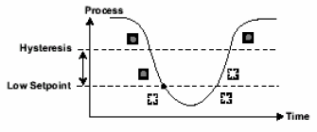
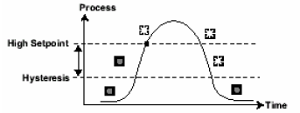


低限 高限
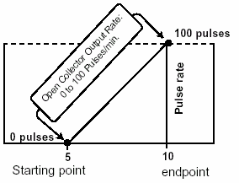
3.3 开路集电极比例脉冲输出信号
■ 比例脉冲
开路集电极将根据标定菜单（CALIBRATE）中设定的脉冲
率发出100ms 宽的脉冲信号。
在下面的示例中：
■ 当测量值小于5.0 时，输出信号为0p/m。
■ 当测量值等于7.5 时，输出信号为50p/m。
■ 当测量值达到10 及以上时，输出信号为100p/m
在标定菜单（CALIBRATE）中设置最大脉冲率与起始、终结点
视图菜单（VIEW）
■ 正常运行时，仪表处于视图菜单（VIEW）显示状态。
■ 在使用标定菜单（CALIBRATE）或选项菜单（OPTIONS）时，如果超过
10分钟没有按键操作，仪表会返回到视图菜单（VIEW）状态。
■ 按上或下方向键可以选择不同的显示内容。显示选项是连续循环的。
■ 改变显示选项并不会中断系统的正常工作。
■ 改变显示选项不需要密码。
■ 不能在视图菜单（VIEW）中对输出设置进行编辑。
视图菜单（pH VIEW）
显示内容 | 内容解释

7.00 pH  25.0 ℃ | 显示传感器输入的pH值与温度值。  这是永久显示格式。
以下显示项是临时性的，10 分钟后会返回到永久显示项。
Loop Output:    12.00 mA | 显示4-20mA 的电流输出值。
EASY  CAL： > | pH的快速标定

视图菜单（ORP VIEW）
显示内容 | 内容解释

ORP  0 mV | 显示ORP传感器输入的毫伏值。  这是永久显示格式。
以下显示项是临时性的，10 分钟后会返回到永久显示项。
Loop Output:  12.00 mA | 显示4-20mA 的电流输出值。
仪表的编辑流程

第1 步：按下并保持ENTER键：
■ 保持2秒钟可进入标定菜单（CALIBRATE）
■ 保持5秒钟可进入选项菜单（OPTIONS）
第2 步：密码为顺序按上-上-上-下方向键
■ 输入密码后，将显示所选菜单的第一项内容
第3 步：用上或下方向键翻动菜单
■ 同时按下上或下方向键退出菜单返回测量状态
第4 步：用右向键选中要进行编辑的菜单项
■ 显示内容的第一位开始闪动
第5 步：按上或下方向键对闪动位进行编辑
■ 按右向键前移闪动位的位置
■ 同时按下上或下方向键返回上一级菜单
第6 步：按ENTER 键保存新的设置内容并返回到第3 步

标定菜单1 （pH CALIBRATE）

显示内容  （显示内容为出厂设置） | 内容解释
Temp Input Model：  MTC > | 温度补偿的输入方式：MTC手动温度补偿；ATC自动温度补偿。
Set：MTC  25.0 > | 根据精确的外部参照值，调整系统的温度测量值(无论是MTC还是ATC)。
Set：  pH > | 对于传感器，完成此项单点湿标定，可以得到最精确的测量效果。输入为全零时，便将TEMP 与 pH 两项恢复到出厂状态值。
Loop Range：pH  0.00→14.00 > | 设定电流输出信号对应的最小物理值（4mA）与最大物理值（20mA）。
Output Mode：  Off > | 选择继电器的工作模式。可以为Off，Low，High。  如果不用此功能，可以将其隐藏（Off 状态）。
Output Setpnt：  7.00 pH > | 在Low 或High 模式下，当过程变量达到了此设定值时，继电器的输出信号被激励。
Output Hys：  0.50 pH > | 在测量值达到了设定值±回差值时，继电器的输出信号复位，  +、－的选择与工作模式是High 还是Low 有关。（详见第3 页）。
Pules Range：pH  0.00→14.00 > | 设定脉冲信号对应的起始、终结点脉冲率。
Output PlsRate：  400 Pulses/Min > | 设定比例脉冲信号的最大脉冲率。PC-8750 可接受的数值范围为0~400。
RS485 Source：  pH > | 选择RS485通信输出信号对应的源信号：pH值或温度值或pH值和温度值
RS485 BaudRate：  4800 > | 选择RS485通信波特率：1200，2400，4800（出厂默认ModBus通信协议)

标定菜单2 （ORP CALIBRATE）

显示内容  （显示内容为出厂设置） | 内容解释
Set：  ORP > | 对于传感器，完成此项单点湿标定，可以得到最精确的测量效果。输入为全零时，便将ORP 项恢复到出厂设定值。
Loop Range：mV  -2000→+2000 > | 设定电流输出信号对应的最小物理值（4mA）与最大物理值（20mA）。
Output Mode：ORP  Off > | 选择继电器的工作模式。可以为Off，Low，High。  如果不用此功能，可以将其隐藏（Off 状态）。
Output Setpnt：  +0000 mV > | 在Low 或High 模式下，当过程变量达到了此设定值时，继电器的输出信号被激励。
Output Hys：  50 mV > | 在测量值达到了设定值±回差值时，继电器的输出信号复位，  +、－的选择与工作模式是High 还是Low 有关。（详见第3 页）。
Pules Range： mV  -2000→+2000 > | 设定脉冲信号对应的起始、终结点以及最大脉冲率。
Output PlsRate：  400 Pulses/Min > | 设定比例脉冲信号的最大脉冲率。PC-8750 可接受的数值范围为0~400。
RS485 BaudRate：  4800 > | 选择RS485通信波特率：1200，2400，4800（出厂默认ModBus通信协议)

选项菜单 （OPTIONS）

显示内容  （显示内容为出厂设置） | 内容解释
Meas Units：  pH > | 测量方式的选择：pH，ORP
Averaging：  Off > | off 对过程变量的变化有最快的响应。如果工艺过程有频繁的或很大的波动，可以选择延时响应时间3s、6s、9s、… …、30s。最大延时响应时间为30s。
Contrast：  3 > | 调整LCD 显示对比度，得到最佳可视效果。1 级是较低的对比度，5 级  是较高的对比度。在较热的环境中选取较低的显示对比度。
Comeback data：  Initialize data > | 请慎用此项功能。选择yes确认则恢复此表的原始数据，仪表必须要  重新进行标定。因此不建议用户使用此项功能。
EASY CAL标定程序-PH
仪器在出厂时已进行了电气标定。
■ 此标定程序只需用4.00，6.86，9.18pH 三种标准缓冲液，简化了系统标定过程。
■ 从视图菜单（pH VIEW）中进入EASY CAL 标定程序。
Cal pH：- - - -
Enter Kry Code >
EASY
Cal： >
>
按顺序输入上-上-上-下，
在输入密码时，会显示****

MTC:按下右向键进入下一菜单,用精
Temp Comp：
MTC：25.0 ℃ >
Temp Comp：
ATC：25.0 ℃ >
密水银温度计测得测标准缓冲
溶液的温度值输入仪表，按
ENTER 键保存。
Temp Set：
MTC：25.0 ℃
Temp Comp：
ATC：25.5 ℃ 30s
ATC:按下右向键进入下一菜单,自动
采集被测溶液的温度值，

Saving
MTC：25.0 ℃
Temp Comp：
ATC：25.5 ℃ ok
此页面2s左右，自动进入下一菜单

Place Sensor In
pH Buffer 4.00 >
pH Buffer 4.00：
177 mV 30s
pH Buffer 4.00：
175 mV ok

Place Sensor In
pH Buffer 6.86 >
pH Buffer 4.00：
8mV 30s
pH Buffer 4.00：
9 mV ok

Place Sensor In
pH Buffer 9.18 >
pH Buffer 4.00：
-129mV 30s
pH Buffer 4.00：
-128 mV ok

GOOD Easy Cal
Press <ENTER>

校准成功，数据被保存。-------------
Not Easy Cal
Press <ENTER>

校准不成功，数据不被保存。---------
按下<ENTER>键，仪表返回测量状态。

注：在自动温度测量状态下，如果温度值超出0-60℃范围，则仪器不能被校准，请检查传感器。
技术注意事项：实际上的mV 值与显示的mV 之差，是探头工作状况好坏的很好体现。如果差值超过
50mV，则说明探头需要维修更换。

理论毫伏值 pH@25℃
毫伏值 | +296 | +237 | +177 | +118 | 59 | 0 | -59 | -118 | -177 | -237 | -296
pH值 | 2 | 3 | 4 | 5 | 6 | 7 | 8 | 9 | 10 | 11 | 12
故障排除
显示内容 | 可能原因 | 建议解决方法
Err | 显示超量程，如果过程变量接近或在传感器量程限值上，这是正常状态 | 检查传感器；重新标定仪表
Value must be 0 or more | 显示或设置的数值要大于等于0 | 设定大于等于0的数值
Value must be 160 or less | 显示或设置的数值要小于于等于60 | 设定小于等于60的数值
Out of Range Use Manual CAL | - 传感器没有检测到温度信号或mv信号  - 传感器和仪表没有连接好 | - 检查所有连线  - 更换传感器
Value must be 400 or less | 脉冲率不能大于400 | 设定小于400 的脉冲率
技术注意事项
A:如果电流输出信号总被锁定在0mA，请查看标定菜单 （CALIBRATE）中的【Loop Range:】项，是否
仪表显示值超出所对应的选项。
B:如果脉冲输出信号总被锁定在0Pules，请查看标定菜单 （CALIBRATE）中的【Pules Range:】项，
是否仪表显示值超出所对应的选项。
ModBus通信协议：（* * * 注：所有数据均为十六进制数据）
计算机发送的命令格式：
[设备号0x60][命令号0x03][起始寄存器地址低8位][起始寄存器地址高8位][读取的寄存器数低8位][读取的寄存器数高8位][CRC校验低8位][CRC校验高8位]
例如：[60][03][02][02][02][02][6D][62]。
对于本仪表，起始寄存器地址高、低位；读取的寄存器数高、低位，这4个数值可以是任意值。
设备响应的命令格式：
[设备号0x60][命令号0x03][返回的数据字节数0x06][data1][data2][data3][data4][data5]
[data6][CRC校验低8位][CRC校验高8位]
例如：[60][03][06][06][00][50][70][24][04][8E][99]。
对于本仪表而言，返回的数据固定为6位。其中 data1 - data4 为 pH 数据：data1、data2是pH值的整数部分（data1数据低8位，data2数据高8位），data3除以100是pH值的小数部分，data4是字符 p（0x70）,代表pH。
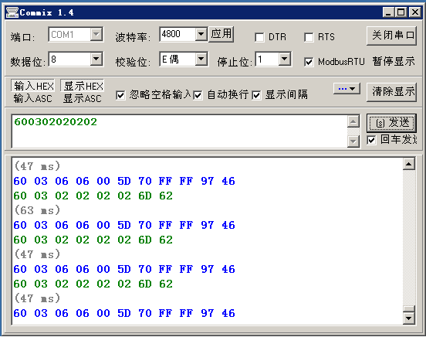
data5、data6为温度数据：data5时温度数据的整数部分，data6除以10是温度数据的小数部分。温度为摄氏温度。

© PC-8750 2010-09第3版

